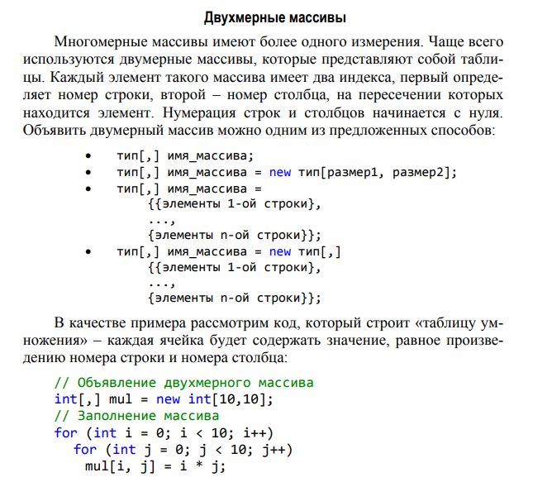

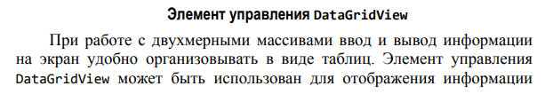

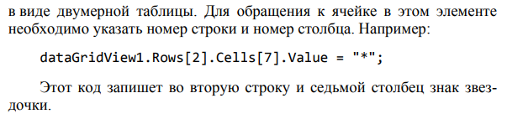

**ПРИМЕР 1**

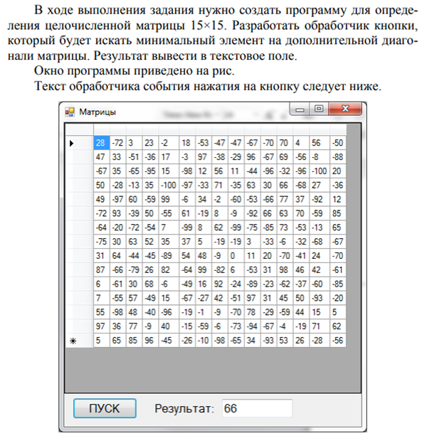

Настройте следующее свойство таблицы:



После этого введите код:

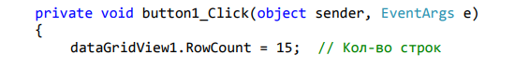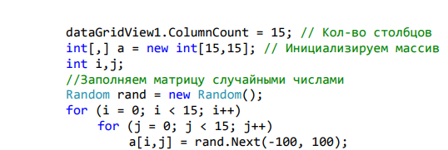

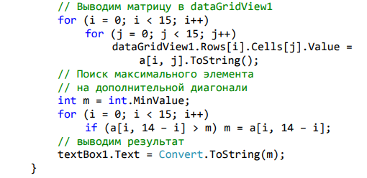

ЗАМЕЧАНИЕ:

1. Элементы на дополнительной диагонали, которая идет сверху справа вниз налево, имеют индексы a[i, 14 - i]. Число 14 – это размер матрицы минус один.
2. В данном случае результат выводится в поле textBox1. Можно для этой цели использовать и поле label. Для преобразования числа в строку в примере используется функция Convert. Можно это преобразование делать и так:

Label.Text=m.ToString();

1. В примере при построении цикла не используются фигурные скобки {}, так как в теле цикла выполняется только один оператор. Можно операции вычисления случайных чисел и вывод их в таблицу объединить внутри двух вложенных циклов:

for (i=0;i<15;i++)

for (j = 0; j < 15; j++)

{

a[i, j] = rand.Next(-100, 100);

dataGridView1.Rows[i].Cells[j].Value = a[i, j].ToString();

}

**Задание 1**

Сформировать массив размером 10х10 случайных чисел и найти минимальный элемент на главной диагонали.

УКАЗАНИЕ:

* 1. При поиске минимального элемента в переменной m до цикла сохраните значение MaxValue.
  2. При сравнении организовать перебор значений по главной диагонали, которые имеют индексы не a[i, 14 - i], как при движении по дополнительной диагонали, а a[i,i] (у диагонального элемента оба индекса равны: a[1,1], a[2,2], a[3,3] и т.д.)
  3. При сравнении надо поменять знак > на <, т.к. вы ищите значение, меньшее, чем то, которое вы до сих пор считали минимальным.

**Задание 2**

Сформировать массив размером 10х10 случайных чисел из диапазона от -9 до 9 и найти сумму элементов на главной диагонали.

УКАЗАНИЕ:

Вместо структуры ветвления if, которая использовалась в предыдущих заданиях, надо некоторую переменную S увеличивать на величину очередного случайного числа.

**Задание 3**

Вычислить количество отрицательных элементов во второй строке матрицы случайных чисел размером 10х10.

УКАЗАНИЕ: При выполнении этой задачи в цикле перебираем номера не первого, а второго индекса. При этом индекс строки постоянен и равен 2-м.

Int k=0;

for (j = 0; j < 15; j++)

if (a[2,j] <0) k=k+1;

**Задание 4**

Вычислить количество четных элементов в 5 столбце матрицы случайных чисел размером 10х10.